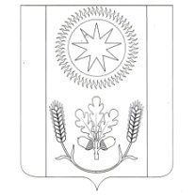

АДМИНИСТРАЦИЯ СЕЛЬСКОГО ПОСЕЛЕНИЯ ВЕНЦЫ-ЗАРЯ
ГУЛЬКЕВИЧСКОГО РАЙОНА

ПОСТАНОВЛЕНИЕ

от ______________ №___
поселок Венцы

О признании утратившим силу некоторых правовых актов главы сельского поселения Венцы-Заря Гулькевичского района

В целях приведения в соответствие с федеральным законодательством правовых актов главы сельского поселения Венцы-Заря Гулькевичского района постановляю:
- Признать утратившим силу постановление администрации сельского поселения Венцы-Заря Гулькевичского района №39 от 21 марта 2017 года «О закупках товаров, работ, услуг в сельском поселении Венцы-Заря Гулькевичского района».
- Признать утратившим силу постановление администрации сельского поселения Венцы-Заря Гулькевичского района №160 от 28 декабря 2020 года «О внесении изменений в постановление администрации сельского поселения Венцы-Заря Гулькевичского района от 21 марта 2017 года №39 «О закупках товаров, работ, услуг в сельском поселении Венцы-Заря Гулькевичского района».
3. Контроль за выполнением настоящего постановления оставляю за собой.
4. Постановление вступает в силу после его официального обнародования.

Исполняющий обязанности главы
сельского поселения Венцы-Заря
Гулькевичского района И.В. Малахов

